Ομάδα | Περιοχή | Γήπεδο
Απόλλων Σμύρνης | Αθήνα | Γήπεδο Ριζούπολης ''Γεώργιος Καμάρας''
Άρης | Θεσσαλονίκη | Γήπεδο Κλεάνθης Βικελίδης
Αστέρας Τρίπολης | Τρίπολη | Γήπεδο Θεόδωρος Κολοκοτρώνης
Ατρόμητος Αθηνών | Αθήνα | Δημοτικό Στάδιο Περιστερίου
Εργοτέλης | Ηράκλειο | Παγκρήτιο Στάδιο
Καλλονή | Μυτιλήνη | Δημοτικό Στάδιο Μυτιλήνης
Λεβαδειακός | Λιβαδειά | Δημοτικό Στάδιο Λιβαδειάς
ΟΦΗ | Ηράκλειο | Γήπεδο Θεόδωρος Βαρδινογιάννης
Ολυμπιακός | Πειραιάς | Στάδιο Γεώργιος Καραϊσκάκης
Παναθηναϊκός | Αθήνα | Γήπεδο Απόστολος Νικολαΐδης
Παναιτωλικός | Αγρίνιο | Γήπεδο Παναιτωλικού
Πανιώνιος | Αθήνα | Στάδιο Νέας Σμύρνης
Πανθρακικός | Κομοτηνή | Δημοτικό Στάδιο Κομοτηνής
ΠΑΟΚ | Θεσσαλονίκη | Γήπεδο Τούμπας
ΠΑΣ Γιάννινα | Ιωάννινα | Εθνικό Στάδιο Ιωαννίνων «οι Ζωσιμάδες»
Πλατανιάς Χανίων | Χανιά | Δημοτικό Γήπεδο Περιβολίων
Scoda Ξάνθη | Ξάνθη | Skoda Xanthi Arena
Βέροια | Βέροια | Δημοτικό Στάδιο Βέροιας

Ονοματεπώνυμο:_______________________
Συμπληρώνω το χάρτη ώστε να γίνει «ποδοσφαιρικός».
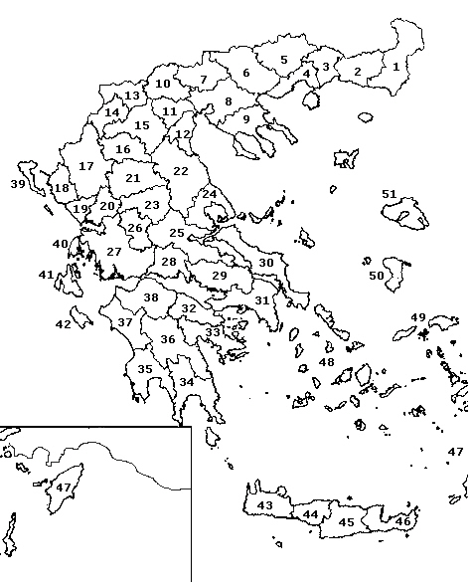

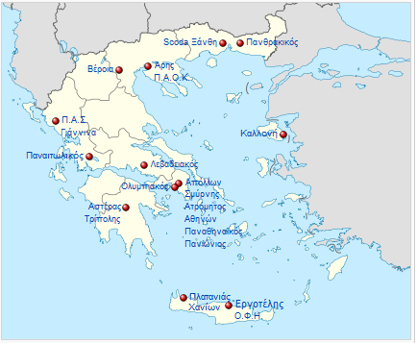
Μια μικρή βοήθεια αν δυσκολευτείς…..

